В библиотеке была оформлена выставка книг для детей про Новый год.
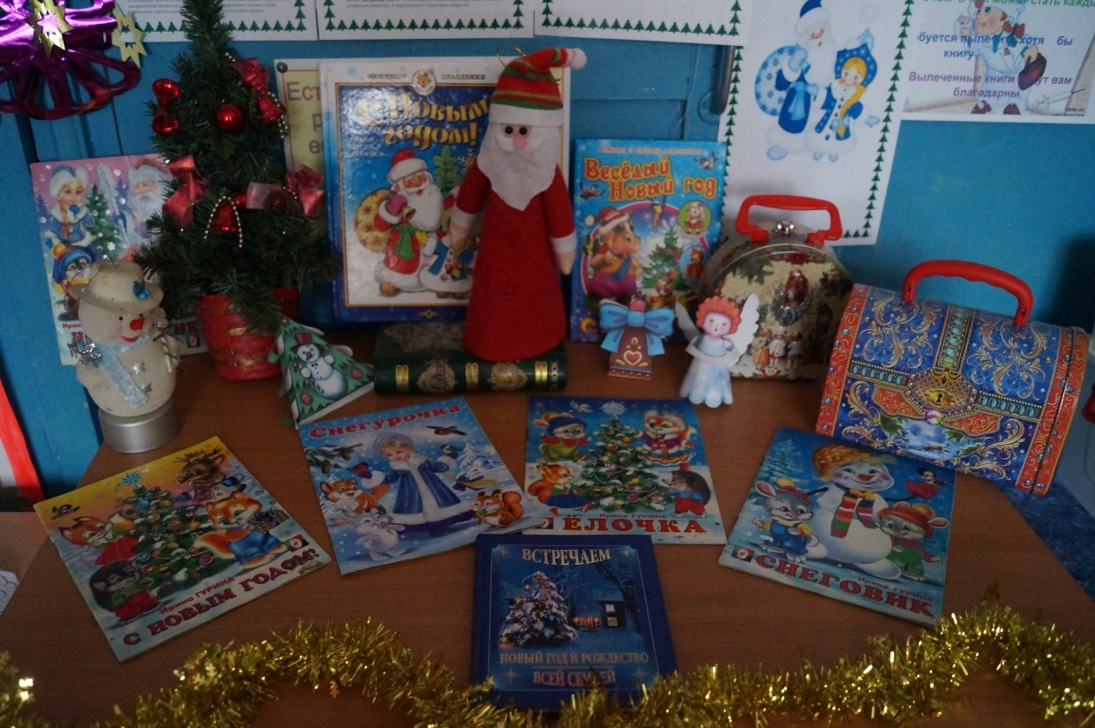
А также в библиотеке проводился конкурс поделок «Символ Нового 2017 года - ПЕТУШОК». В нём приняли участие самые активные ученики: Лугов Денис (1 кл.), Орлова Юлия (1 кл.), Числов Леонид (3 кл.), Кутузов Артём (4 кл.), ЧисловМаксим (4 кл.), Петричиц Кирилл (4 кл.), Миронычев Евгений (11 кл.). Все петушки были красочные, оригинальные, одним словом удивительные! Все дети были награждены памятными сувенирами. МОЛОДЦЫ!
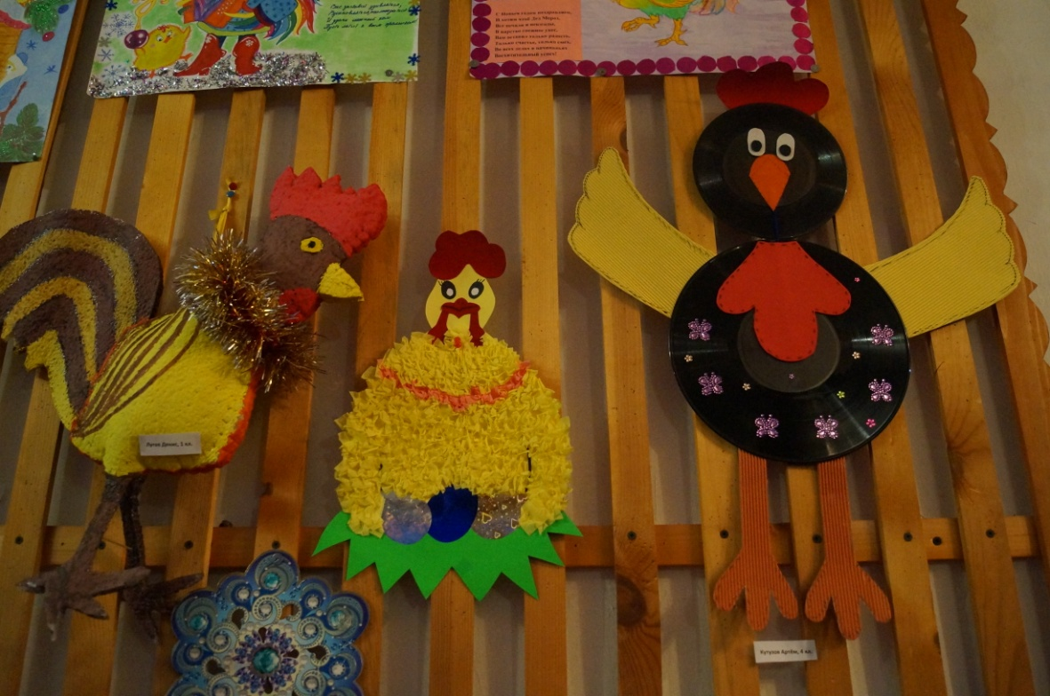
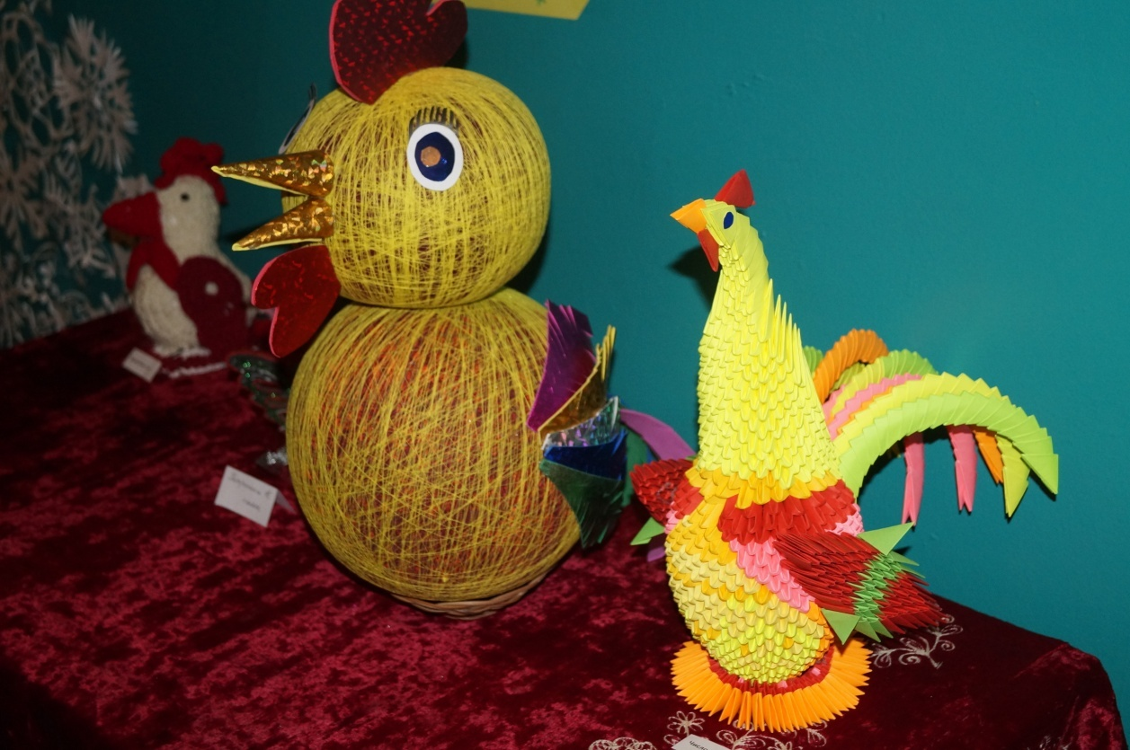
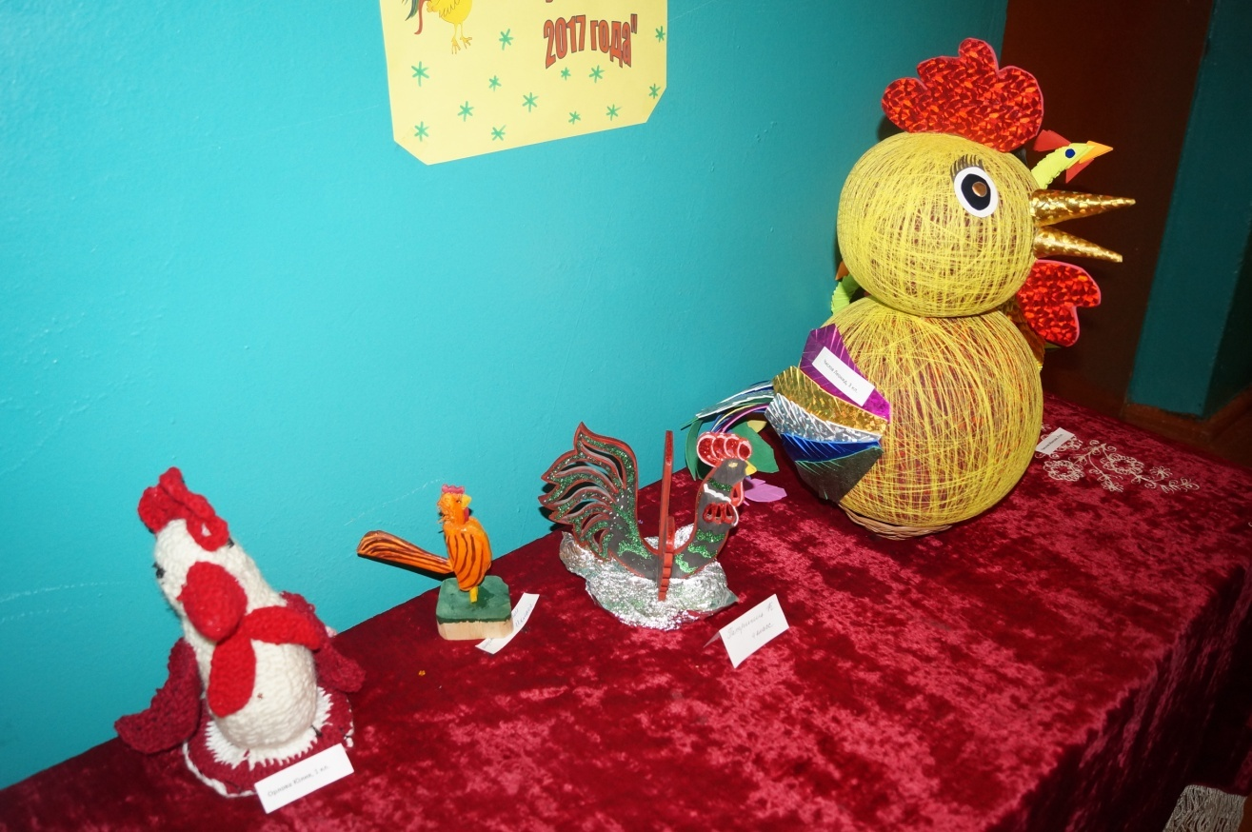
Новый год – самый прекрасный праздник из всех существующих. Встреча Нового года всегда связана с ожиданием чего-то нового, что сбудутся наши надежды и мечты. В преддверии Нового года так хочется все украсить и почувствовать приближение праздника, например, украсить входную дверь Новогодним венком!
На сегодняшний день Новогодний венок можно купить в любом магазине, но намного приятней будет сделать венок своими руками, также можно его подарить своим друзьям и близких для Вас людей! Тем более, что Вам не понадобится ничего особенного: кусок картона, мишура, игрушки, бусы и любые другие украшения, которые окажутся под рукой. Вот и мы с детьми решили попробовать.

